新 书 推 荐

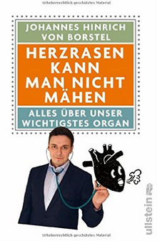
中文书名：《我的伤痛破碎之心》
英文书名：My Achy Breaky Heart
德文书名：Herzrasen kann man nicht mähen
作 者：Johannes Hinrich von Borstel
出 版 社：Ullstein
代理公司：ANA
页 数：304页
出版时间：2015年 10月
代理地区：中国大陆、台湾
审读资料：电子稿
类 型：科普
版权已授：英国、荷兰、意大利、瑞典、芬兰、丹麦、挪威、匈牙利、韩国、法国、巴西

内容简介：
关于人体最重要的器官---心脏---的一切。
人的平均静止心律大约是每分钟70次，一生中心脏总共搏动约30亿次，将2亿升血液运送到身体最远的角落。没有了这块拳头大小的肌肉，我们就无法生存。医学生乔纳森被心脏奇妙的力量和能力所深深吸引。在学生生涯中，他作为护理人员主要负责心脏相关疾病的外勤。我们的心血管系统——它的发展和功能（以及故障）——都需要我们的密切注意。这本书包含了心脏有趣的介绍，你会惊讶的发现电影院、扑克、高速公路与心脏有这哪些关系呢？
作者简介：
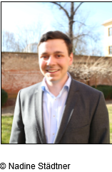
乔纳森·辛里奇·博尔斯特尔（Johannes Hinrich von Borstel），心脏病学学生，也是“德国科学大满贯”最好的科学家之一。他正在马尔堡学习人类医学，同时担任护理人员。2013年起他开始定期出现在“German Science Slams”上。

谢谢您的阅读！
请将反馈信息发至：夏蕊（Susan Xia）
安德鲁·纳伯格联合国际有限公司北京代表处
北京市海淀区中关村大街甲59号中国人民大学文化大厦1705室
邮编：100872
电话：010-82504406
传真：010-82504200
Email：susan@nurnberg.com.cn
网址：http://www.nurnberg.com.cn
微博：http://weibo.com/nurnberg
豆瓣小站：http://site.douban.com/110577/

